Farvetilsyn – rundgang i 2014
Den 12. juni havde Farvetilsynet sin årlige rundgang med besigtigelse af parcellerne. Farvetilsynet havde igen i år fokus på både farve på udendørstræværk og vedligeholdelse af egen grund, jf. bestemmelserne herom i foreningens vedtægter. Der var enighed om at parcellerne generelt er pænt vedligeholdte, selvom der er en del, hvor træværket trænger til maling. Heldigvis er det jo stadigvæk længe til sæsonen for at male udendørs er slut.

Det blev besluttet at give i alt 3 påtaler, herunder igen påtaler for døre af afvigende farve.

Hvis man skal til at male sit træværk, og er i tvivl om hvilke farver der ligger inden for det godkendte, kan man låne farveprøver hos bestyrelsesformand Ann-Cecilie Pedersen i VL43

Årets Parcel 2014
I forbindelse med Farvetilsynets møde blev Årets Parcel 2014 udpeget. Konkurrencen var også i år hård med mange gode kandidater.

Valget faldt på Lindestien 26. Stort tillykke til familien Gransten
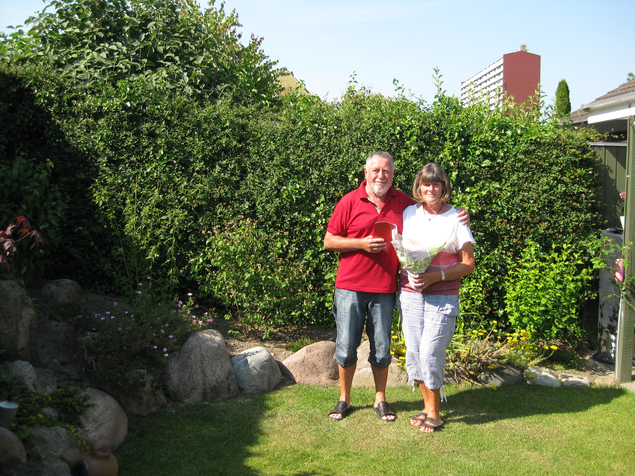
Udvalget lægger i sin bedømmelse vægt på følgende:
Her er tale om en meget velholdt parcel, hvor farvevalget ligger indenfor reglerne. Det er tydeligt at se, at der både er taget hånd om udseende mod såvel gaden som den bagvedliggende sti, hvor hækken står flot. Og endelig at der her er tale om en parcel med en god parkeringsløsning for 2 biler

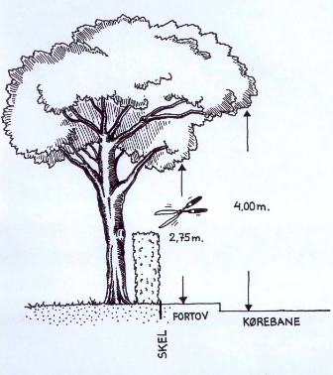 | Klipning af hæk  Selvom tiden for hækklipning er ved at være passé, vil vi minde jer om, at når der klippes hæk, skal den klippes helt ind og må ikke rage ud over skellet – for de flestes vedkommende betyder det fortov eller sti.  Når der plantes ny hæk, skal det ske i en afstand af 30-50 cm fra skel således at hækken har plads og ikke vokser ud over skellet.  Skulle nogen have brug for at gå hårdt til værks, råder foreningen over en kraftig hækkeklipper, der (på eget ansvar) kan lånes hos næstformanden, Mogens Kongstad, LS 13.

Parkering
Det evige smertensbarn! Vi minder igen om reglerne for parkering hos os:
- der må ikke parkeres på de grønne arealer
- der må ikke parkeres på vendepladserne
- har man flere biler end parkeringspladser henvises til parkering på offentlig vej udenfor foreningens område, det gælder uanset om der er tale om private køretøjer eller arbejdskøretøjer
- endelig: vær opmærksomme på parkering, når I har gæster: Husk der skal være plads til både at eventuelle redningskøretøjer kan komme frem og at resten af beboerne skal kunne komme ud og ind fra deres garager

Kommende vigtige datoer:
30. september 2014 | Indbetaling af kontingent for 2. halvår + 1. rate til vejfond. Girokort omdeles i august
6. september, 10-12 | ARBEJDSLØRDAG, vi mødes på legepladsen klokken 10 – evt. tilmelding til Mogens Kongstad LS13
8. november, 10-12 | ARBEJDSLØRDAG, vi mødes på legepladsen klokken 10 – evt. tilmelding til Mogens Kongstad LS13
3. kvartal 2014 | Omlægning af stien mellem LS 37-27 og 39-49

I tilfælde af spørgsmål kan bestyrelsen som altid kontaktes via brev, telefon og personlig henvendelse

Mange hilsner og ønsket om en god sommer
Ann-Cecilie Pedersen, VL43
Mogens Kongstad, LS 13
Axel Schreiner, LS 16
Caroline Sparre Dueholm, VL 77
Svend Erik Kristensen, LS 57
Bestyrelsen

